**Interactividad: Caso práctico**

Por favor diseñar un esquema interactivo con el que se muestra a continuación, sobre el caso práctico.

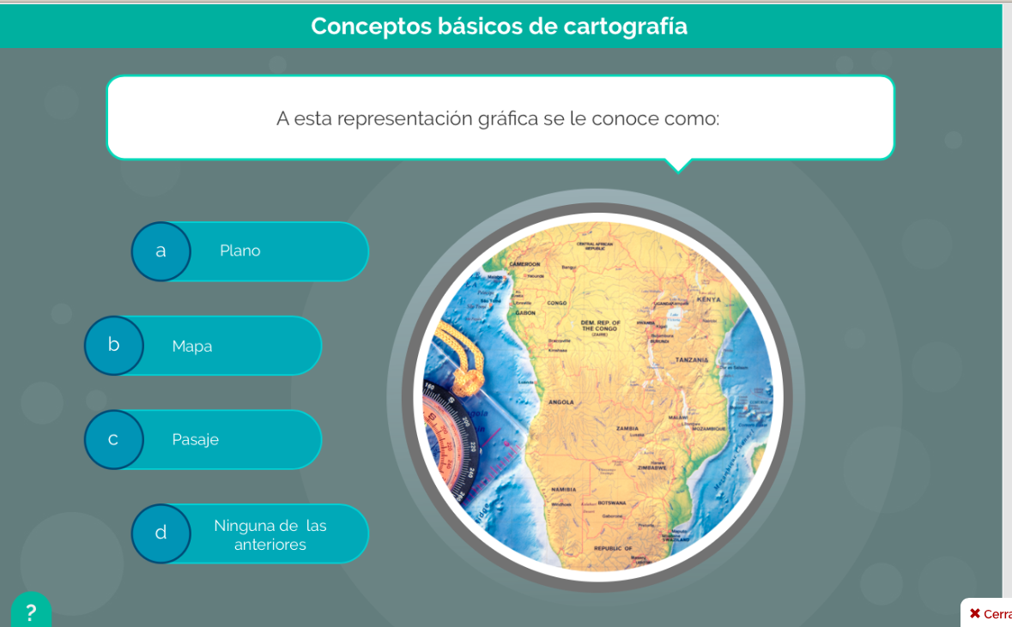

<file:///Volumes/Multimedia_1/Actividades%20de%20aprendizaje/preguntas/preguntas.html>

Título: Caso práctico

Instrucción al estudiante

Supongamos que debes hacer mercado en un almacén de cadena, el cual maneja el sistema de lectura de código de barras y permite generar los valores de cada artículo. En un momento dado, tú validas que en la factura, un artículo tiene un precio distinto al de la etiqueta (mayor), te dirige a verificar el precio y no coincide nuevamente con el de la etiqueta, tomas otro producto de las mismas características y este sí manifiesta el precio que aparece en la factura.

Se analiza el código de barras y se valida un error en el.

¿Qué plantearías dentro de la línea de marcación de producto para que este tipo de fallas no se presenten?

1. Encuesta a los clientes, análisis del código de barras, cambio de proveedor.
2. Análisis de código de barras, control de calidad en la salida del producto, diseño de un plan de contingencia.
3. Control en la salida del producto, cambio de proveedores, cambio de las etiquetas.
4. Cambio de las etiquetas, encuesta a los clientes, diseño de un plan de contingencia.

Retroalimentación:

Correcto:

Al analizar el código de barras se busca validar en dónde se ha generado el error y, de esta manera, atacar a la máquina con mantenimientos, ya que podría seguir cometiendo la misma falla.

Generando el control de calidad en la salida del producto, se verifica cuántos productos con el código de barras erróneo salen al mercado y con cuánta periodicidad; además de puede determinar el punto crítico y plantear soluciones de mejora.

Los planes de contingencia permiten que cada vez que se presente una falla, esta se contraste en el menor tiempo posible y, así poder disminuir el margen de error.

Incorrecto:

La respuesta es análisis de código de barras, control de calidad en la salida del producto, diseño de un plan de contingencia.

Al analizar el código de barras se busca validar en dónde se ha generado el error y, de esta manera, atacar a la máquina con mantenimientos, ya que podría seguir cometiendo la misma falla.

Generando el control de calidad en la salida del producto, se verifica cuántos productos con el código de barras erróneo salen al mercado y con cuánta periodicidad; además de puede determinar el punto crítico y plantear soluciones de mejora.

Los planes de contingencia permiten que cada vez que se presente una falla, esta se contraste en el menor tiempo posible y, así poder disminuir el margen de error.